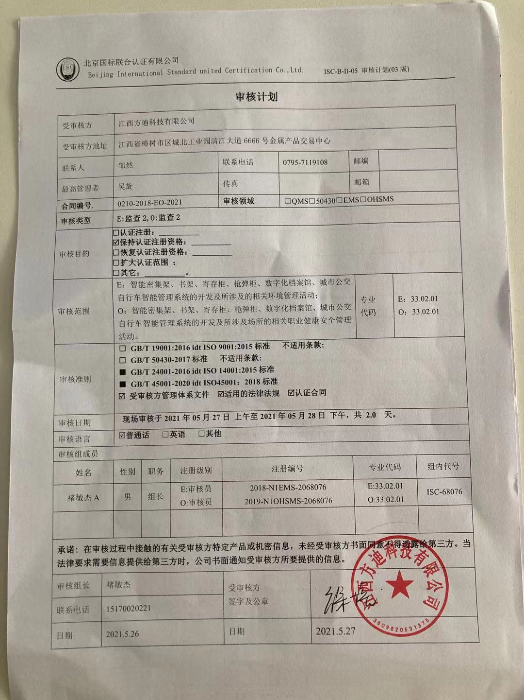**审核计划**

|  |  |  |  |  |  |  |  |  |  |  |  |  |  |  |  |  |  |  |
| --- | --- | --- | --- | --- | --- | --- | --- | --- | --- | --- | --- | --- | --- | --- | --- | --- | --- | --- |
| 受审核方 | | | 江西方迪科技有限公司 | | | | | | | | | | | | | | | |
| 受审核方地址 | | | 江西省樟树市区城北工业园清江大道6666号金属产品交易中心 | | | | | | | | | | | | | | | |
| 联系人 | | | 邹然 | | | | 联系电话 | 0795-7119108 | | | | | 邮编 | |  | | | |
| 最高管理者 | | | 吴旋 | | | | 传真 |  | | | | | 邮箱 | |  | | | |
| **合同编号**. | | | 0210-2018-EO-2021 | | | | **审核领域** | | □QMS□50430□EMS□OHSMS | | | | | | | | | |
| **审核类型** | | | **E:监查2,O:监查2** | | | | | | | | | | | | | | | |
| 审核目的 | | | **□认证注册：__________**  **☑保持认证注册资格：__________**  **□恢复认证注册资格：__________**  **□扩大认证范围 ：**  **□其它：__________。** | | | | | | | | | | | | | | | |
| 审核范围 | | | E：智能密集架、书架、寄存柜、枪弹柜、数字化档案馆、城市公交自行车智能管理系统的开发及所涉及的相关环境管理活动；  O：智能密集架、书架、寄存柜、枪弹柜、数字化档案馆、城市公交自行车智能管理系统的开发及所涉及场所的相关职业健康安全管理活动。 | | | | | | | | | | | 专业  代码 | | E：33.02.01  O：33.02.01 | | |
| 审核准则 | | | **□ GB/T 19001:2016 idt ISO 9001:2015标准 不适用条款:**  **□ GB/T 50430-2017标准 不适用条款:**  **■ GB/T 24001-2016 idt ISO 14001:2015标准**  **■ GB/T 45001-2020 idt ISO45001：2018标准**  **☑ 受审核方管理体系文件 ☑适用的法律法规 ☑认证合同** | | | | | | | | | | | | | | | |
| 审核日期 | | | **现场审核于****2021年05月27日 上午至****2021年05月28日 下午，共** **2.0 天。** | | | | | | | | | | | | | | | |
| 审核语言 | | | ☑**普通话** □**英语** □**其他** | | | | | | | | | | | | | | | |
| 审核组成员 | | | | | | | | | | | | | | | | | | |
| 姓名 | | | 性别 | 职务 | | 注册级别 | 注册编号 | | | | | 专业代码 | | | | | 组内代号 | |
| 褚敏杰A | | | 男 | 组长 | | E:审核员  O:审核员 | 2018-N1EMS-2068076  2019-N1OHSMS-2068076 | | | | | E:33.02.01  O:33.02.01 | | | | | ISC-68076 | |
|  | | |  |  | |  |  | | | | |  | | | | |  | |
| **承诺: 在审核过程中接触的有关受审核方特定产品或机密信息，未经受审核方书面同意不得透露给第三方。当法律要求需要信息提供给第三方时，公司书面通知受审核方所要提供的信息。** | | | | | | | | | | | | | | | | | | |
| 审核组长 | | 褚敏杰 | | | | | 受审核方  签字及公章 | | |  | | | | | | | | |
| 联系电话 | | 15170020221 | | | | |
| 日期 | | 2021.5.26 | | | | | 日期 | | | 2021.5.27 | | | | | | | | |
| **审核日程安排** | | | | | | | | | | | | | | | | | | | |
| **日期** | **时间** | | | | **部门** | | **过程** | | | | **涉及条款** | | | | | | | **审核人员** | |
| **5.27** | **09:00-09:30** | | | | 首次会议 | | | | | | | | | | | | | **A** | |
| **09：30-10：00** | | | | **管理层**  **安全事务代表** | | EO:4.1理解组织及其环境、4.2理解相关方的需求和期望、4.3 确定管理体系的范围、4.4环境安全管理体系及其过程、5.1领导作用和承诺、5.2环境安全方针、5.3组织的岗位、职责和权限、6.1应对风险和机遇的措施、6.2环境安全目标及其实现的策划、7.4沟通、9.3管理评审、10.1改进、10.3持续改进  O：5.1.4参与和协商  标准/规范/法规的执行情况、上次审核不符合项的验证、认证证书、标志的使用情况、投诉或事故、监督抽查情况、体系变动 | | | | | | | | | | | **A** | |
| **10：00-17：30**  **12：00-12：30**  **午餐** | | | | **行政部** | | EO：5.3组织的岗位、职责和权限、6.2环境安全目标、6.1.2环境因素/危险源辨识与评价、6.1.4措施的策划、6.1.3合规义务、9.1.2合规性评价、7.1资源、7.2能力、7.3意识、8.1运行策划和控制、8.2应急准备和响应、9.1监视、测量、分析和评价、9.2 内部审核、10.2不合格和纠正措施 | | | | | | | | | | | **A** | |
| **5.28** | **08：30-12：00** | | | | **研发部** | | EO：5.3组织的岗位、职责和权限、6.2环境安全目标、6.1.2环境因素/危险源辨识与评价、6.1.4措施的策划、8.1运行策划和控制、8.2应急准备和响应 | | | | | | | | | | | **A** | |
| **12：30-17：00** | | | | **业务部** | | EO：5.3组织的岗位、职责和权限、6.2环境安全目标、6.1.2环境因素/危险源辨识与评价、6.1.4措施的策划、8.1运行策划和控制、8.2应急准备和响应 | | | | | | | | | | | **A** | |
| **17：00-17：30** | | | | 末次会议 | | | | | | | | | | | | | **A** | |

**注：每次监督审核必审条款：**

1. **Q：4.1、4.2、4.3、4.4、5.2、5.3、6.1、6.2、6.3、8.1、8.2、8.3、8.4、8.5、8.6、8.7、9.1、9.2、9.3、10.2、10.3;**
2. **J:3.2、3.3、3.4、4.2、4.3、5.2、5.3、6.2、6.3、7.2、7.3、7.4、8、9、10、11、12**
3. **E:4.1、4.2、4.3、4.4、5.2、5.3、6.1、6.2、8.1、8.2、9.1、9.2、9.3、10.2、10.3**
4. **S：4.1、4.2、4.3.1、4.3.2、4.3.3、4.4.1、4.4.3、4.4.6、4.4.7、4.5.1、4.5.2、4.5.3、4.5.5、4.6**
5. **除以上必审条款外还需审核：标准/规范/法规的执行情况、上次审核不符合项的验证、认证证书、标志的使用情况、投诉或事故、监督抽查情况、体系变动**